**Отчет**

**о профилактике туберкулеза в МКОУ «Агачкалинская СОШ»**

**В целях профилактики туберкулеза среди детей необходимо:**

* **проводить постоянную разъяснительную работу с учащимися по мерам профилактики туберкулеза**
* **рассказать о влиянии туберкулеза на организм.**
* **Дать учащимся основы здорового образа жизни, научить ценить и сохранять собственное здоровье.**

|  |  |  |  |  |  |
| --- | --- | --- | --- | --- | --- |
| **№** | **мероприятие** | **классы** | **Охват учащихся** | **сроки** | **Ответствен.** |
| **1** | **Диктант на тему: «Что такое туберкулез»** | **7,8,11 кл** | **15 уч-ся** | **02.04.19 г** | **Учитель нач.кл.**  **Умарова Х.П.** |
| **2** | **Интернет урок на тему: «Осторожно, туберкулез»** | **5,6,7, кл** | **13 уч-ся** | **02.04.19г** | **Соц. педагог: Магомедова Р.К.** |
| **3** | **Конкурс рисунков** | **9-11 кл.** | **9 уч-ся** | **02.04.19г** | **Соц. педагог: Магомедова Р.К.** |
| **4** | **Акция: «Защити себя от туберкулеза»** | **9-11 кл.** | **9 уч-ся** | **02.04.19г** | **Соц. педагог: Магомедова Р.К.** |
| **5** | **Лекция для педагогов** |  | **13** | **02.04.19г.** | **Соц. педагог: Магомедова Р.К.**  **Зам по УР**  **Умарова У.** |

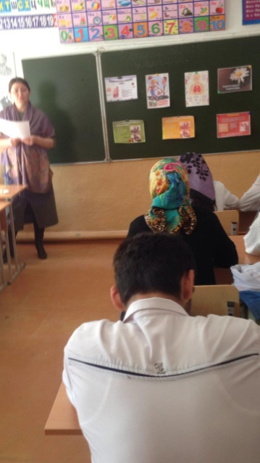 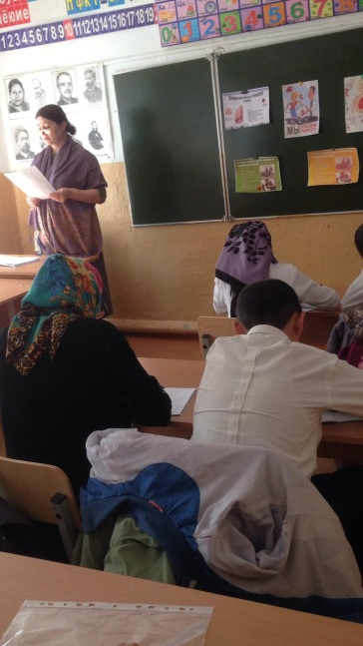 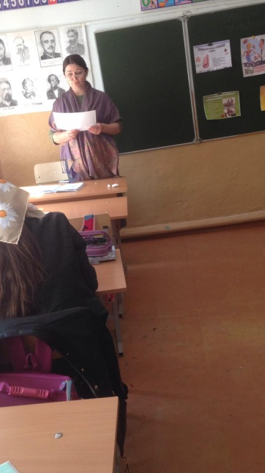

**Диктант на тему: «Что такое туберкулез»**

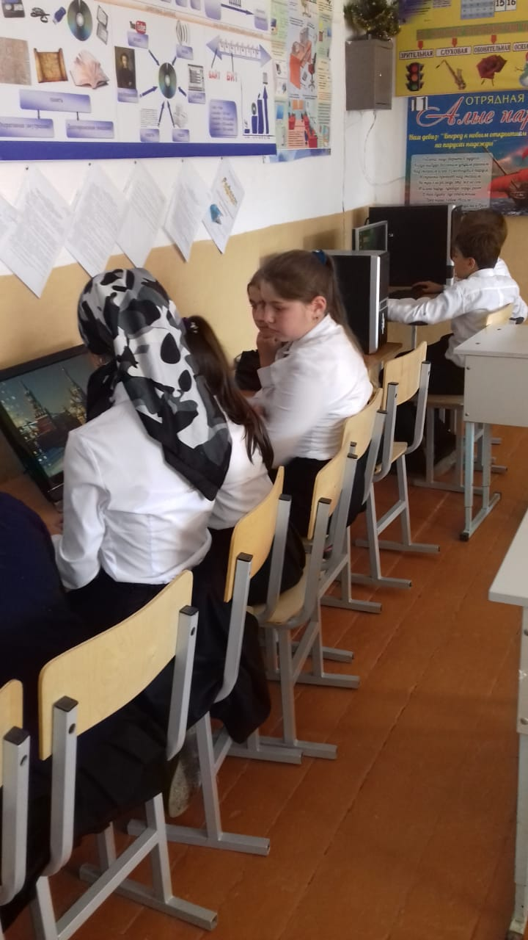 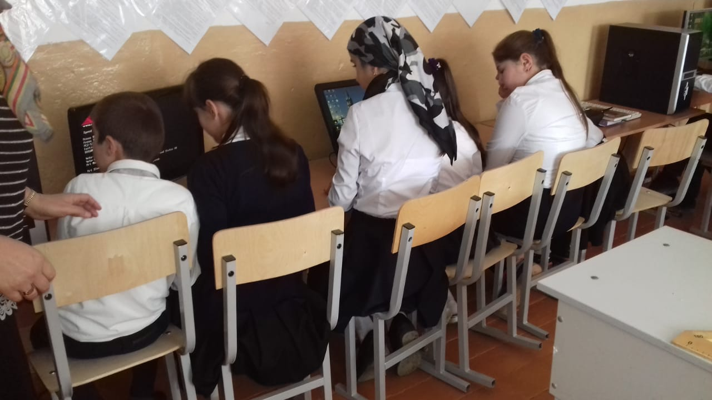

**Интернет урок на тему: «Осторожно, туберкулез»**

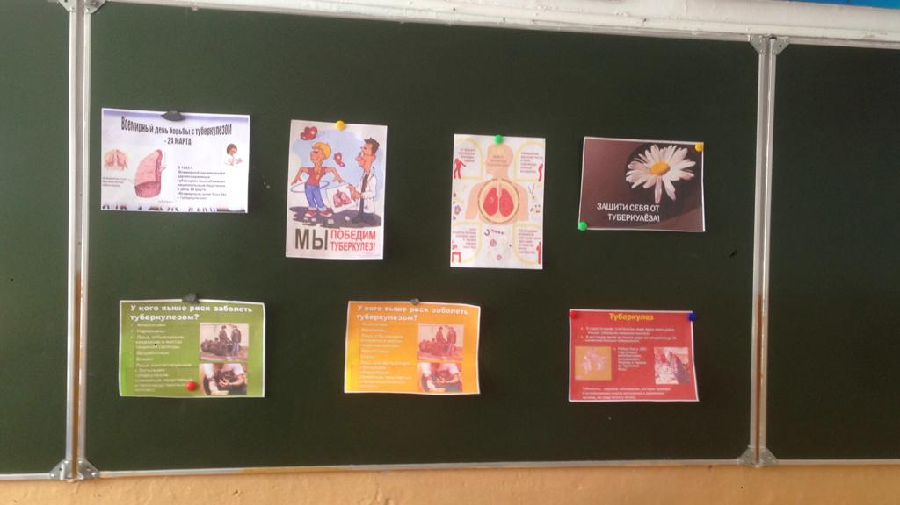

**Конкурс рисунков**

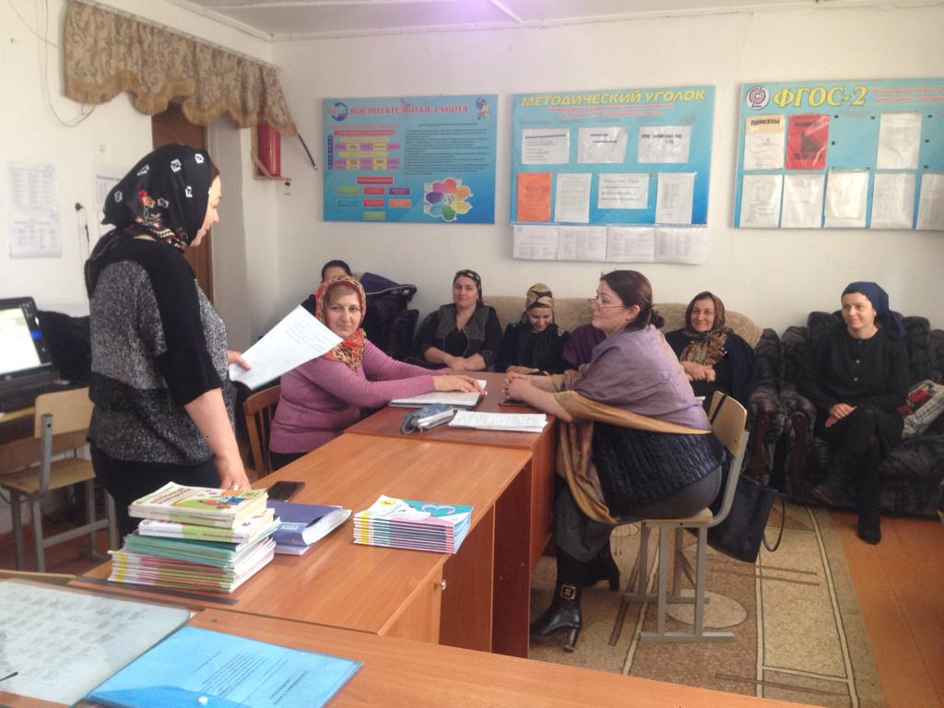

**Акция: «Защити себя от туберкулеза»**

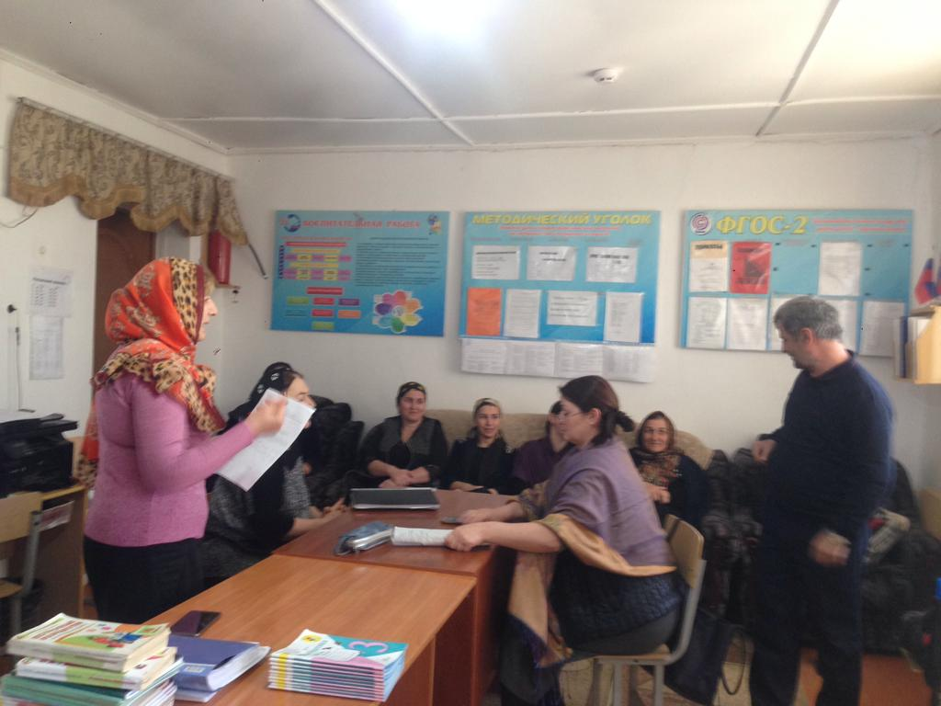

**Беседа на тему: «Лекция для педагогов»**